Краснодарский край Красноармейский район ст. Полтавская
муниципальное бюджетное учреждение дополнительного образования эколого – биологический центр муниципального образования Красноармейский район

Название: «Мир созданный мной»
Номинация «Цветущая планета»
Проект по благоустройству территории
МБУ ДО ЭБЦ

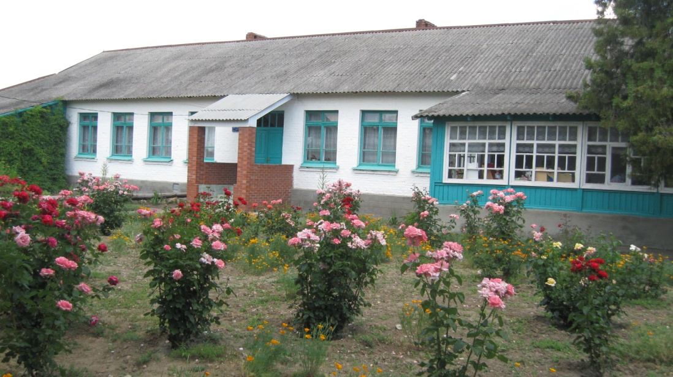

Автор проекта
(индивидуальное):
Кравченко Михаил
Евгеньевич,
учащийся МБУ ДО ЭБЦ
Руководитель: Шишацкая
Елена Григорьевна

ст. Полтавская 2020 г.
Паспорт проекта
Название проекта: «Мир созданный мной»
Индивидуальный участник проекта: Кравченко Михаил Евгеньевич, 02.07.2009 г., 353800 Краснодарский край. Красноармейский район, ст. Полтавская, ул. Ленина, 163, тел. 89186422169
email - ok21193617plus@mail.ru
Цели проекта:
- Привитие экологического воспитания подрастающему поколению.
- Озеленение и благоустройство территории эколого – биологического центра.
Задачи проекта:
-Провести работу по благоустройству территории ЭБЦ.
-Показать своим собственным примером, как можно сделать привлекательным пространство вокруг себя.
-Воспитать ценностное отношения к природе.
Целевая аудитория проекта – учащийся муниципального бюджетного учреждения дополнительного образования эколого-биологического центра муниципального образования Красноармейский район
Сроки реализации проекта – 2019г.
Описание проекта.
Проект предполагает создание на территории эколого – биологического центра следующих зон:
1. Цветочно – декоративная зона (Приложение).
2. Альпинарий: Альпийская горка (Приложение).
3. Зона древесно – кустарниковых посадок (Приложение).
4. Игровая зона (Приложение).
Цветники – это украшение двора, это искусство. С помощью цветочного оформления можно передать настроение человека. Цветы, в жизни, играют важную роль. Ими можно передать то, что нельзя сказать словами.
Вероятно, каждый из нас не раз задумывался, как обустроить территорию учебных заведений с наибольшей пользой для учащихся и взрослых. Я тоже хочу внести свой вклад в изменение небольшого уголка нашей малой родины – территории эколого – биологического центра.
Тема моего проекта – «Мир созданный мной», номинация «Цветущая планета» выбрана не случайно. Важно, чтобы это место было красивым и уютным, чтобы воспоминания о нем радовали нас долгие годы.
Изучив литературу я понял, что растения на территории учебного заведения не должны быть ядовитыми, колючими, с сильным запахом (чтобы не вызывать аллергию), не должны иметь ни каких плодов и ягод, чтобы учащиеся их не ели. Деревьев и кустарников, не должно быть слишком много, чтобы они не затенять территорию.
Высаживая цветы на клумбы, следует помнить, что цвет по – разному действует на учащихся: зелёный, жёлтый, синий – успокаивает, красный – возбуждает. Цветы лучше использовать яркие, жизнерадостные, привлекательные. Желательно преобладание низкорослых сортов цветов.
Рекомендуемый перечень растений: агератум, цинии, астра, виола, львиный зев, рудбекия, гвоздика, флоксы, настурция, бархатцы, сальвия, георгины, тюльпаны, нарциссы, крокусы, примула, люпин, ирис, петуния, герань, кохия, хоста, клещевина, разновидности подсолнечника, кларкия и многие другие растения.
Изучив много литературы, я выяснил, что клумбы разбиваются на следующие типы:
Регулярная клумба – её отличительная черта, строгий геометрический узор из растений, который легко различим при использовании простых, симметричных форм, но гораздо менее очевиден в хитросплетении абстрактных фигур.
Два отличительных признака:
а) Все растения должны цвести одновременно.
б)Наличие чётких границ между посадками, подчёркивающих отсутствие всяких следов «естественности» в регулярной клумбе.
Нерегулярная клумба – растения сажают небольшими группами, как морозостойкие многолетники в травянистом бордюре. Клумба выглядит более естественно, часто зоны посадок разных растений перекрываются. Оформление клумбы делается так, что цветение одной группы следовало за другим. Это позволяет добиться более продолжительного цветения.
Приподнятая клумба – наилучшим образом подходит для посадки, т.к. является частью участка в полном смысле слова и может быть достаточно большой для создания впечатляющей композиции из клумбовых растений.
Ковровая клумба – это способ высаживания карликовых растений с цветной листвой, в результате которого образуются сложные узоры, напоминающие орнамент восточного ковра. Моноклумбы – вся клумба или бордюр засаживается растениями одного вида.
Вертикальная клумба – это трёхмерная клумба, часто применяется в озеленении, в качестве эксклюзивного элемента. Иногда декоративные клумбы оформляются в виде какой либо фигуры.
В клумбе – панно – разнообразные низкорослые растения используют для создания не орнамента, а какого-либо конкретного изображения, наряду с декоративными растениями используют и цветущие клумбовые растения. Клумбовым называют такое декоративное растение, которое в облиственном состоянии высаживают на постоянное, оформленное в виде клумбы место в открытый грунт или в контейнер, где его содержат в течение ограниченного времени.
Альпинарий – размещается так, чтобы он органически вписывался в окружающую его среду. Для него выбирают солнечное место с достаточно аэрированной почвой на таком участке, который хорошо виден с небольшого расстояния. Стараются создать условия, наиболее свойственные условиям обитания большинства горных растений
Зона древесно – кустарниковых посадок – располагаются по периметру участка. Небольшие деревья и высокие кустарники (рябина, сирень, липа) высаживают вокруг здания, но не ближе, чем 5 метров от окон; высокие деревья (белая акация, береза, дубы, клены и др.) – 10 метров ( во избежание затемнения учебных помещений). Эти зеленые насаждения хорошо защитят здание от пыли и ветра, приглушат уличный шум. Если есть возможность, деревья лучше выносить за ограду, это увеличит площадь посадок.
Игровая зона – предназначены для отдыха и развлечения. Эта территория должна нести положительный эмоциональный заряд, быть яркой, красочной и интересной, чтобы учащиеся с удовольствием общались и отдыхали здесь. Деревянные скульптуры, декоративные малые скульптурные формы, необычные клумбы будут радовать свое оригинальностью.
Работа по оформлению клумб эколого – биологического центра велась нескольких лет. Вначале большое внимание уделяли посадке деревьев. Озеленение кустарниками и деревьями началось с того момента, когда было открыто учреждение.
Цветники, какие они все разнообразные и красивые, одни могут быть выполнены как из однолетних растений, так и из многолетних. Самое главное, обязательно должны дополняться луковичными растениями для того, чтобы период цветения был непрерывен.
Однолетние цветы это яркие пятна, которые радуют глаз в течение всего лета.
Многолетние растения вносят краски в течение всего вегетационного периода. При этом одни виды цветов сменяют другие.
Мы с педагогом эколого – биологического центра вырастили рассаду цветочно-декоративных цветов своими руками для благоустройства нашей территории (Приложение 1).
Высадка рассады и уход за ней мы проводили в течение всего периода весна – осень (Приложение 2, 3).
Таким образом, мы облагородили клумбы, которые сейчас очень живописно смотрятся. Кисти цветущей сальвии придают праздничный вид. Бархатцы – эти чудесные бархатные шапочки украшают клумбы с мая до первых заморозков.
На клумбе появилась собственная альпийская горка, которая сейчас украшает вид возле входа в здание (Приложение 4).
Но особое место в моем сердце занимает цветник в форме бабочки, я считаю, что это очень оригинально и красиво, пусть она и не настоящая, но ни чем по красоте не уступает живой (Приложение 5).
Ожидаемые результаты проекта:
- Формирование экологических знаний учащихся;
- Озеленение и благоустройство территории эколого – биологического центра;
- Реализация творческих находок способствует личностному росту каждого учащегося;
- Проявление фантазии, инициативы и трудолюбия у учащихся;
- Создание интересных композиционных при высадке цветочной рассады.
Практическая значимость проекта:
Данный проект является важным звеном экологического и социального воспитания учащихся. Эти направления являются одними из самых приоритетных направлений в развитии, через реализацию которых формируются нравственные нормы поведения, направленные на то, чтобы приблизить детей к пониманию красоты окружающего мира, пробудить у них стремление к прекрасному, научить искусству мышления, любви к природе, а также быть добрыми и полезными для общества.
Анализ проделанной работы
Выбрав данную тему, я в предвкушении ждал результата нашей проделанной работы. Но я и подумать, не мог насколько красиво у нас все получится. Цель, которую мы перед собой поставили, провести озеленение и благоустройство территории эколого – биологического центра, я думаю нами была выполнена в полном объеме. Мне было очень интересно работать, и достигать своих поставленных задач, ведь каждый день, подходя к нашему учреждению, мы радовались расцветанию цветов, а вместе с нами радовались и многие учащиеся, педагоги и работники нашего эколого – биологического центра. Мы смогли преодолеть все трудности и украсить территорию шикарными клумбами, да так, что удивили всех своей неординарностью. В следующем году, разбивка клумб и их обновление обязательно продолжится.

Использованные ресурсы и литература:
- Журнал «Ландшафтный дизайн»
- Готовые схемы красивых цветников и клумб http://101dizain.ru/gotovye-sxemy-cvetnikov-i-klumb/
- Журнал «1000 советов» 2012-2013 гг.
- Фотографии из личного архива.
- Грачева, А.В. Озеленение и благоустройство территорий. Основы зеленого строительства. М.: Форум,2009.-352 с.
- Справочник цветовода / Сост. Н. П, Николаенко, — М.: Колос 1971.
- Декоративное растениеводство: Цветоводство. 4-е изд. М.:изд. Центр «Академия», 2010.-304 с

Приложения 1

Посев семян цветочно-декоративный растений
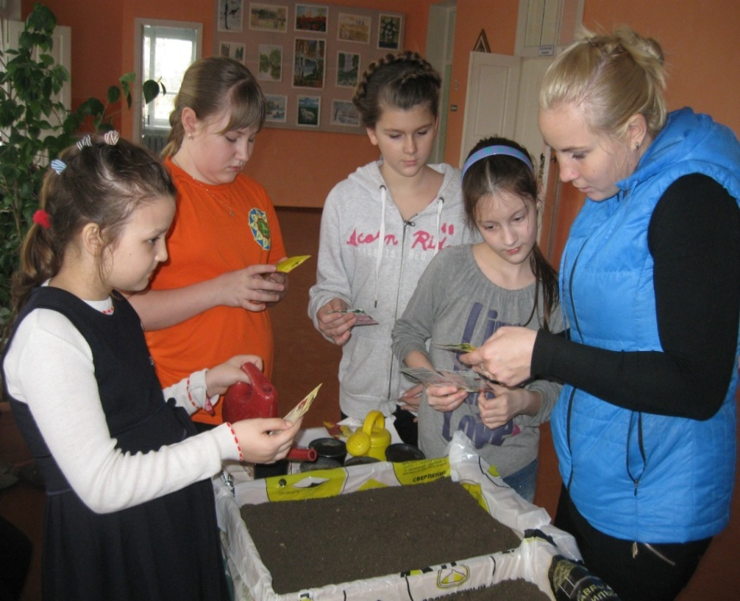
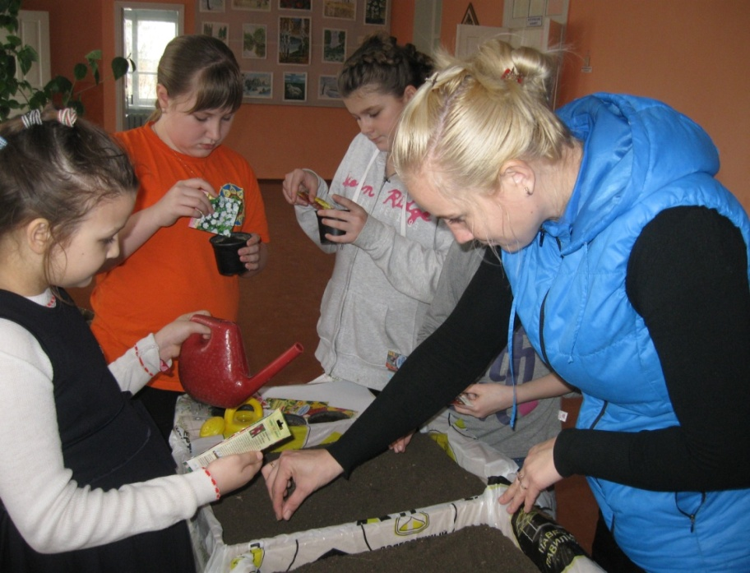
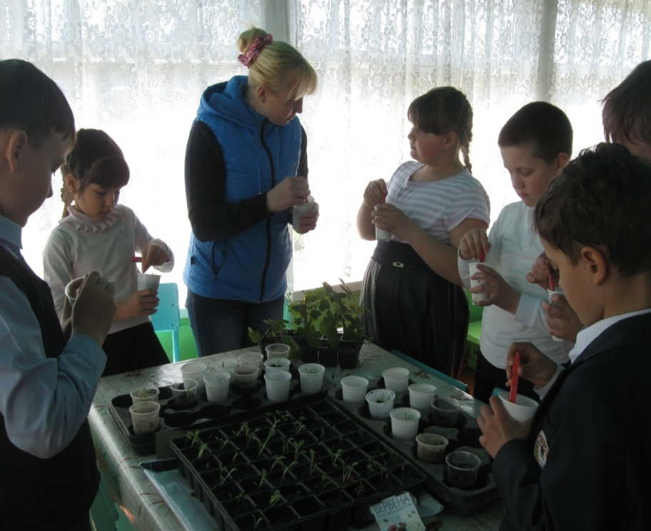

Приложение 2
Высадка цветочно - декоративной рассады растений на территории эколого-биологического центра

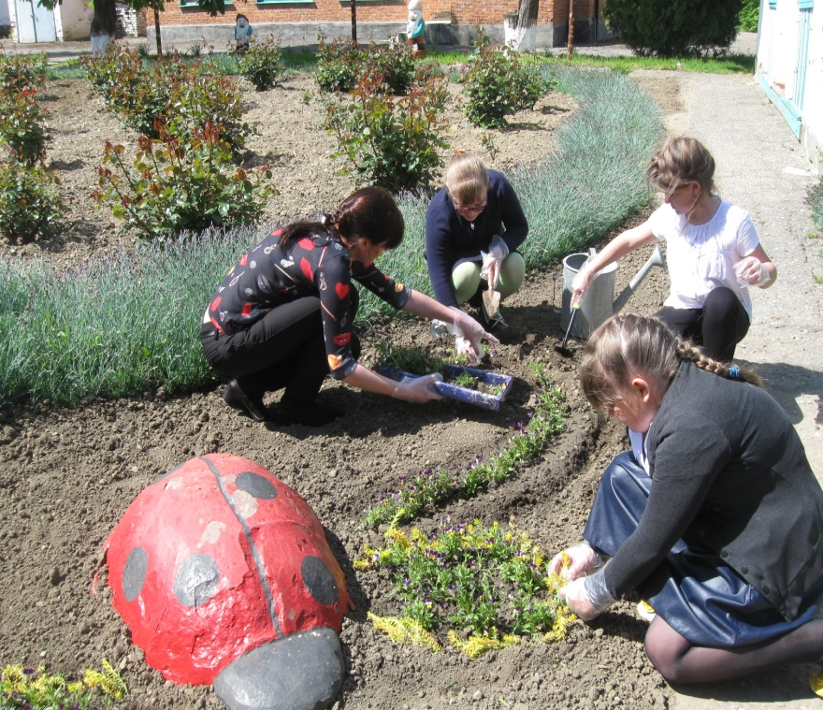

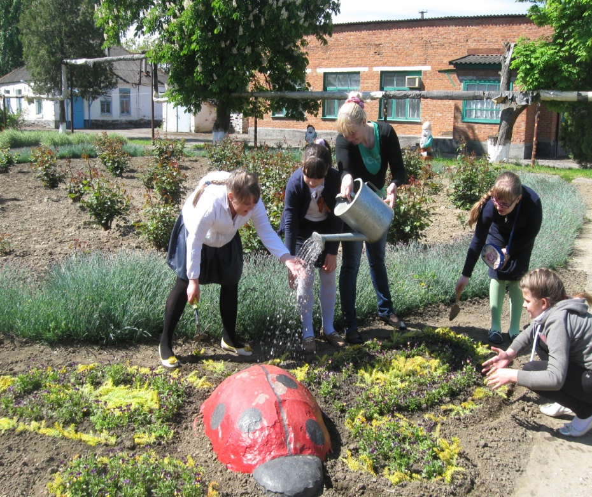

Приложение 3

Высадка цветочно - декоративной рассады растений на территории эколого-биологического центра

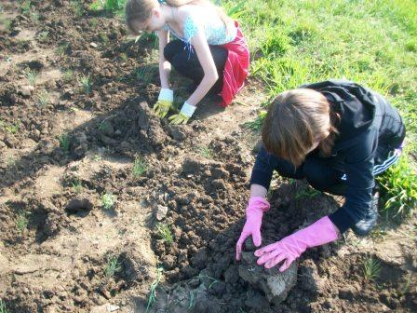

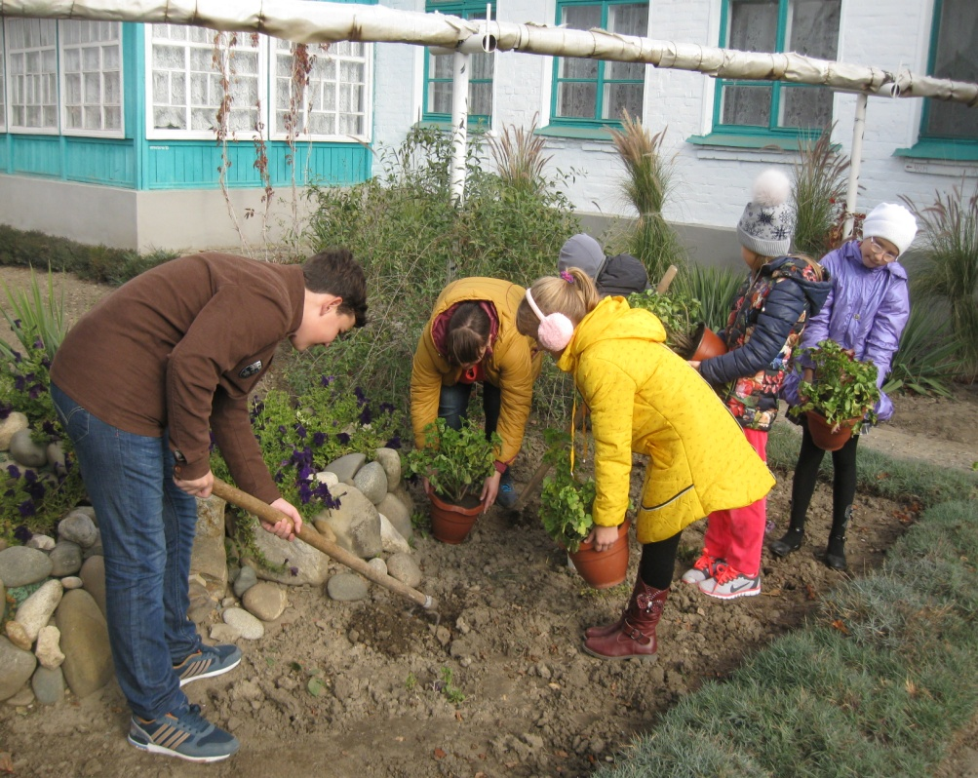

Приложение 4
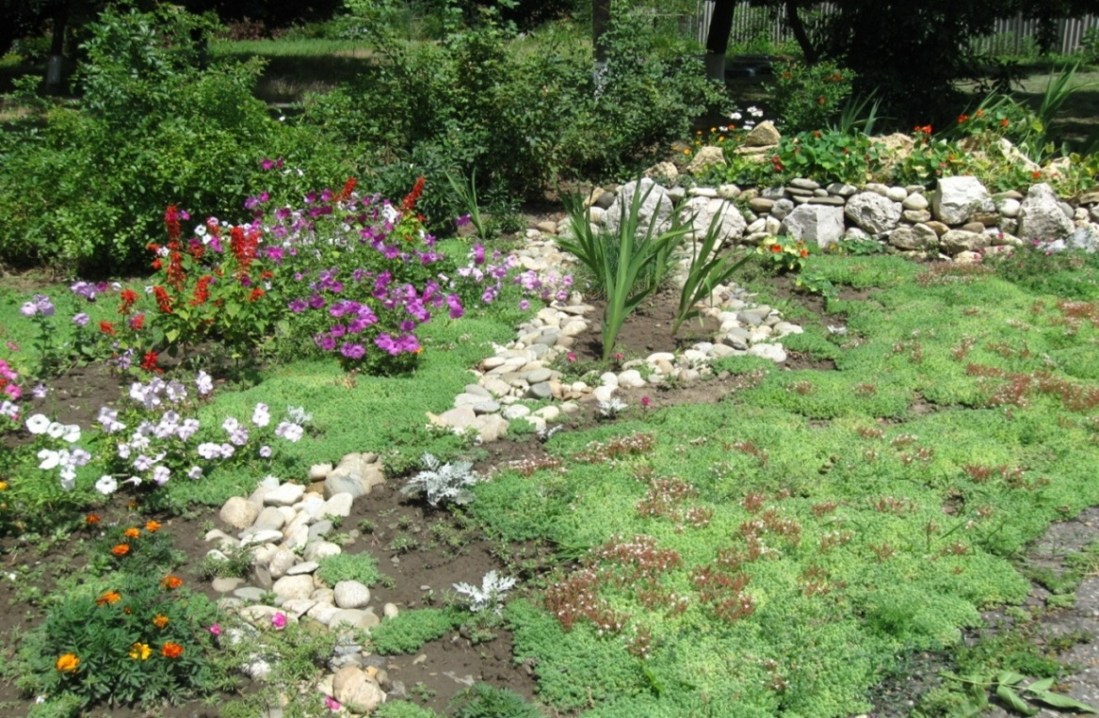
Альпинарий: «Альпийская горка»

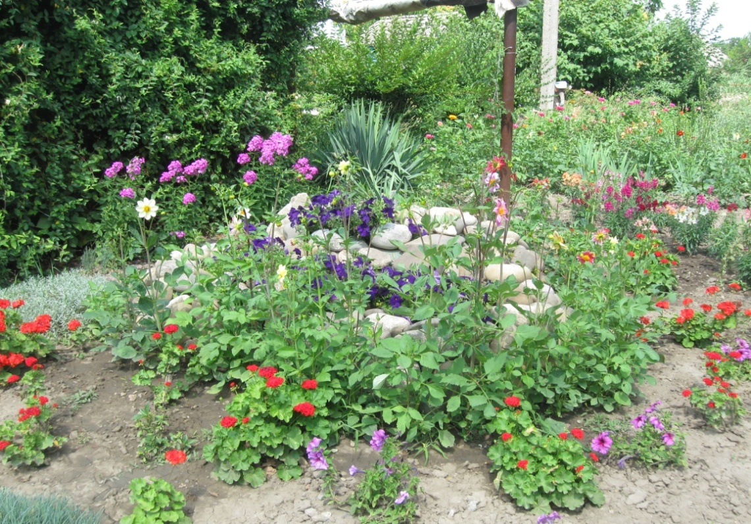

Приложения 5

Цветочно – декоративная зона
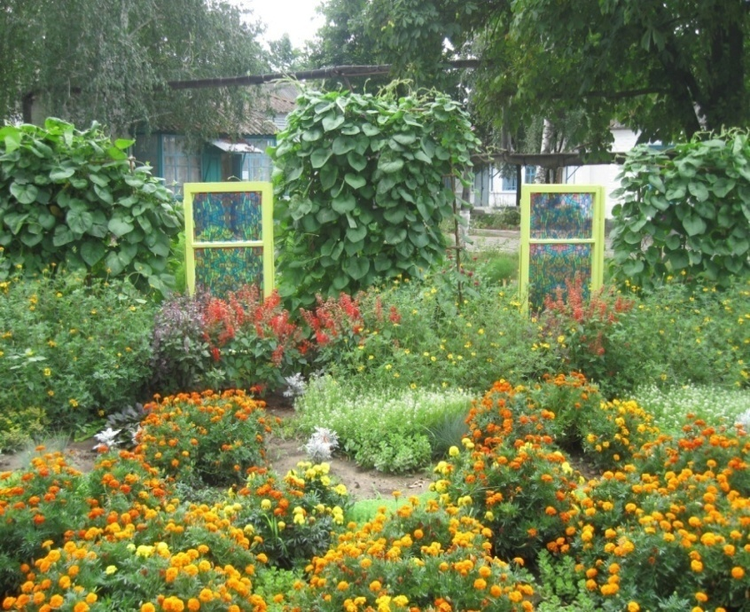
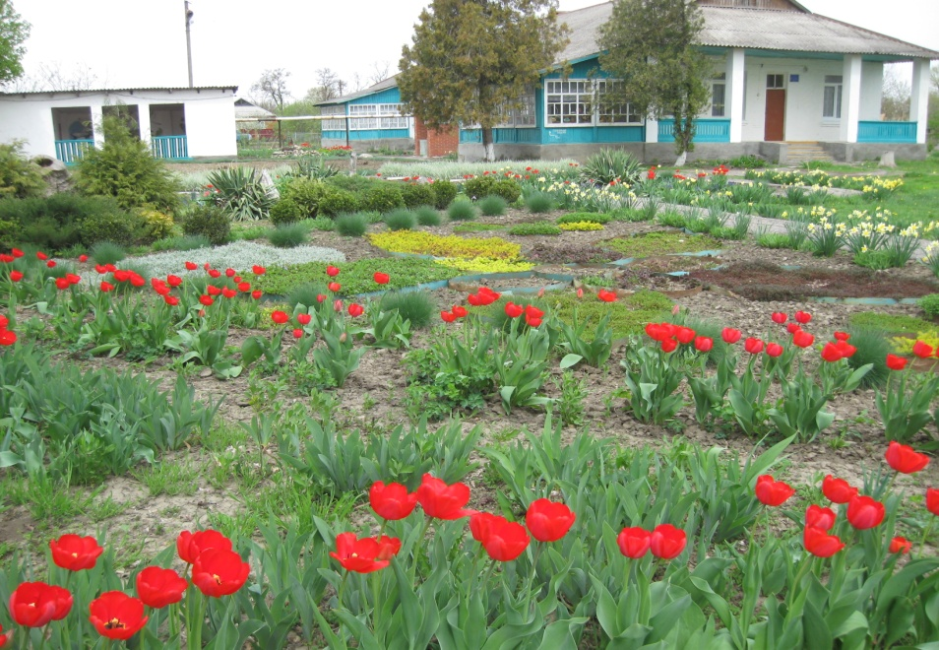

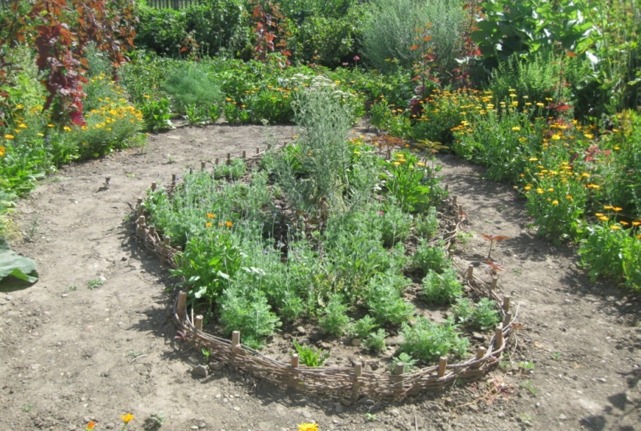
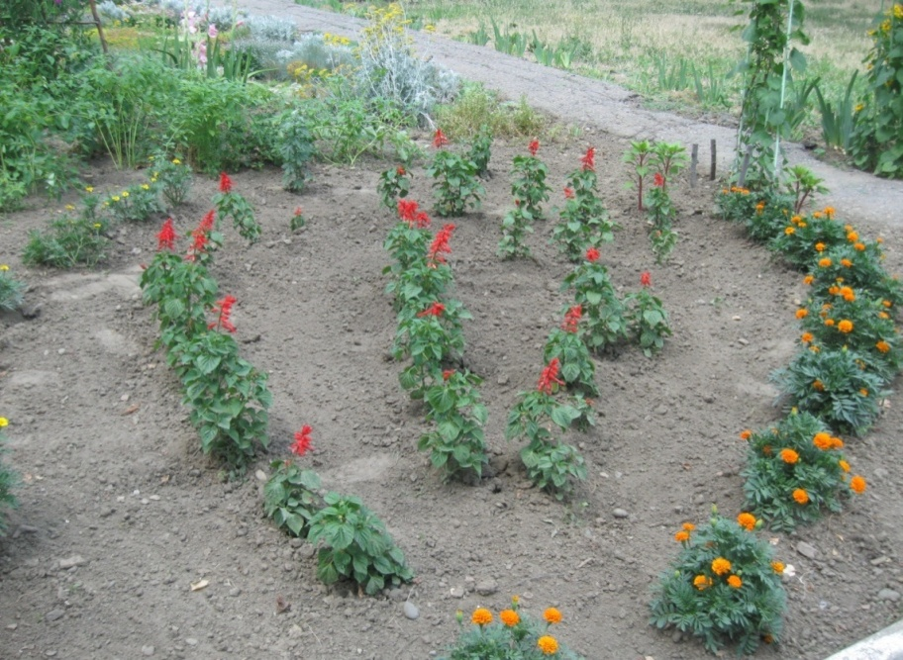

Приложение 5

Клумба в форме бабочки

